Excelde Düşeyara (VLOOKUP) Formülünü Nasıl Kullanırım

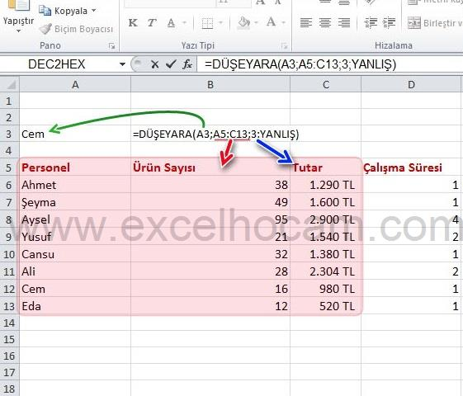
Merhabalar,
Düşeyara formülü excel’in en yararlı ve en önemli formüllerinden biridir. Genellikle büyük veriler arasından belirli bir değeri aramak için kullanılır. Orjinal ismi VLOOKUP olan formülün başındaki V “Vertical” yani dikey anlamına gelmektedir.
Düşeyara formülü belirtilen değeri, aramak istediğimiz veri topluluğunun içinde dikey( yukarıdan aşağıya) arar. Bir tek değer aranabileceği gibi çoklu veri araması da yapılabilir.Kullanımı aşağıdaki gibidir.
= DÜŞEYARA (aranan_değer, aranacak_tablo_dizisi, bulunursa_getirilecek_sütunun_numarası, eşleştirme çeşiti)
Düşeyara formülünde ilk olarak aramak istediğimiz veriyi belirtiyoruz,sonrasında bu veriyi nerede arayacağımızı belirtiyoruz,aradığımız değer bulunursa hangi sütunu görmek istiyorsak onun numarasını yazıyoruz,son olarakta tam eşleştirme yada yaklaşık eşleştirme mi olacağını belirtiyoruz.
Formülde ilk belirtilen kısım yani “A3” kısmı aranacak veri, ikinci kısımda ise “A5:C13” burası ise aramak istediğimiz verinin bakılacağı yer.Sonraki kısımda 3 ile belirtiğimiz yer ise eğer aradığımız değer bulunursa yazılmasını istediğimiz sütunun sıra numarası, en sonda bulunan “YANLIŞ” yazısı ise aradığımız veri ile tam eşleştirme yapması için.Formülün sonucu aşağıdaki gibidir;
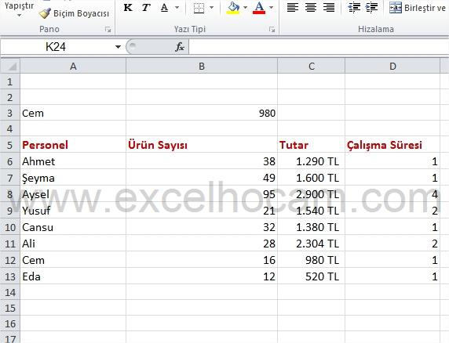
Formül “Cem” verisini “Personel” sütununda aradı ve eşleştikten sonra 3 index numarasını verdiğimiz için “Tutar” kısmında bulunan değeri döndürdü bize.
Eğer ki formülde index numarası yerine yani “3” yerine “2” yazdığımız zaman bizde “Ürün Sayısı” sütunundan 16 numarasını getirecektir.

Şimdi biraz daha karışık bir düşeyara formülü yazalım.
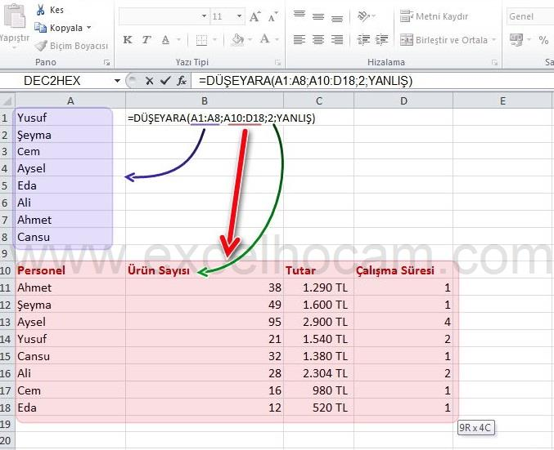
Formülümüz A sütunundaki 1. hücreden 8. hücreye kadar olan verileri Personel tablomuzun isim kısmında arıyor.Eğer ki tam olarak veri eşleşmesi olur ise personel tablosundaki “Ürün sayısı” sütunundaki veriyi döndürüyor.
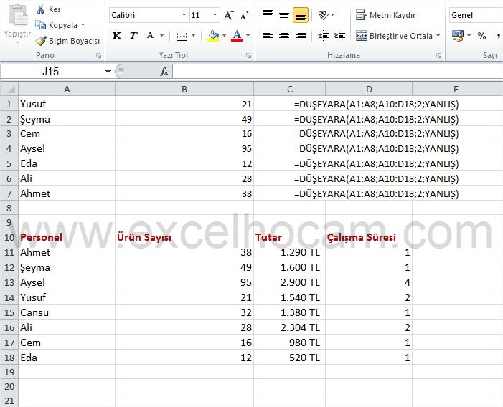
A sütunundaki isimler tablodaki sıradan farklı olarak yazılmış ancak düşeyara formülü için herhangi bir sorun oluşturmuyor.B sütunundaki değerleri bulduğumuz formüller yan taraflarına yazılmıştır.

